Megus/George_Debug: Haisai Okinawa
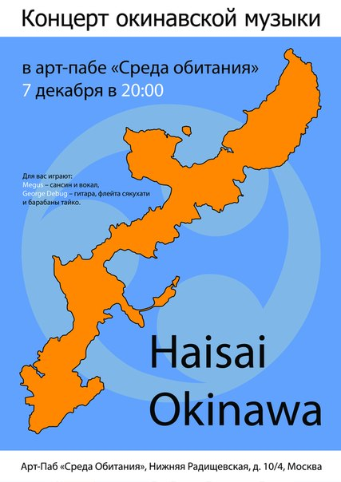
В первую пятницу русской зимы мы приглашаем вас послушать музыку с японских Гаваев — острова Окинава! Мы будем играть и петь современные и традиционные песни под аккомпанемент сансина (окинавская трехструнная лютня, похожая по звуку на банджо) и тайко (японские барабаны). Окинавская музыка очень светлая и позитивная. Знание японского для понимания не требуется :)
Для вас играют: Megus – сансин и вокал, George Debug – гитара, флейта сякухати и барабаны тайко.
Концерт пройдет в арт-пабе «Среда обитания» 7-го декабря. Время начала 20-00.
Адрес: москва, ул. Нижняя Радищевская, д.4 10 стр 2.
Стоимость билета: 200р.
Ссылка: http://art-taganka.ru
Ссылка: http://vk.com/haisai_okinawa_7_12_2012
Ссылка: http://shakuhachi.ru/events:2012:1207

Фото
Снимал Александр Салакин


